Medieninformation

Achtung! Faschismus.
Die Zerstörung einer Republik
Erwin Steinhauer und Lucile Dreidemy



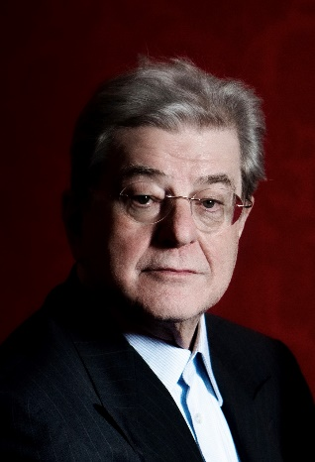
Ein Krieg war vorbei, ein anderer stand bevor! Dazwischen, eine zerrissene Gesellschaft, eine zerstörte Republik. "So kam es im Februar 1934 zu einem heroischen Kampf der wenigen Aufrechten. Es waren Gefechte einer verzweifelten Nachhut, der Nachhut des österreichischen Proletariats, dessen Niederlage schon längst besiegelt war." So erinnert sich Bruno Kreisky an die Februarkämpfe, den verzweifelten letzten Widerstand gegen Faschismus und den Untergang der Ersten Republik vor 90 Jahren. Die Stimmen von Zeitzeug:innen wie Stefan Zweig, Elias Canetti, Franz und Alma Werfel, Ernst Fischer, Bertha Zuckerkandl sowie Redakteur:innen der Arbeiterzeitung und der Reichspost u.v.m. werden uns durch Krisen, Radikalisierung, Faschisierung und schließlich zum Ende der Demokratie begleiten.

Erwin Steinhauer liest aus den Werken, Tagebüchern, Briefen, Artikeln und politischen Reden von Zeitzeug:innen. Die Lesung wird durch einen Vortrag von Lucile Dreidemy begleitet. "Achtung! Faschismus" ist jedoch nicht bloß ein historischer Rückblick auf den Untergang der Ersten Republik, sondern es sind mahnende Worte an die Zweite Republik.

Erwin Steinhauer (Lesung) und Lucile Dreidemy (Vortrag)
Kurator: Constantin Lager

Termin: 20.10.2024
Beginn: 11.00 Uhr
Preise: Euro 34,-/25,-/18,-/12,-

Kartenvorverkauf: 1040 Wien, Argentinierstraße 37
von Montag bis Samstag von 13.00 bis 18.00 Uhr
Karten Hotline: 01/501 65/13306
www.akzent.at
Pressefotos in 300dpi und –texte für Ihre Ankündigung stehen auf unserer Website www.akzent.at in unserem Pressebereich zur Verfügung.

